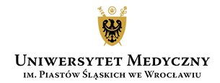
Wykłady:

W języku polskim odbywają się wykłady
1. w poniedziałki o godzinie 18.00-19.30 w dniach: 06.10.2025, 13.10.2025, 20.10.2025, 27.10.2025, 03.11.2025, 12.11.2025
2. we wtorki o godzinie 18.00-19.30 w dniach: 7.10.2025, 14.10.2025, 21.10.2025, 28.10.2025, 04.11.2025, 13.11.2025
Wykłady prowadzi Prof. Dr hab. Marita Nittner Marszalska

TEMATYKA WYKŁADÓW
1. Wywiad i badanie głowy
2. Badanie klatki piersiowej i płuc
3. Metody badania serca (techniki badania)
4. Zmiany w badaniu fizykalnym spotykane w wybranych schorzeniach serca
5. Badanie brzucha (techniki badania) oraz zmiany w badaniu fizykalnym w wybranych schorzeniach jamy brzusznej
6. Badanie układu naczyniowego (techniki badania) oraz zmiany w badaniu fizykalnym w wybranych schorzeniach

